# Espace câblage Industriel

# Seconde professionnelle métiers des transitions numérique et énergétique (TNE)

# Une image contenant texte, machine, intérieur, ingénierie Description générée automatiquementPremières et Terminales Bac Pro MELEC

5

**Poste de câblage industriel**

Les élèves de seconde TNE découvrent le métier d’électricien dans le domaine industriel.

Les élèves découvrent :

* Les normes
* Les schémas électriques industriels, le relayage
* L’installation des produits industriels, appareils de protection, de commande et de signalisation, les borniers
* Le câblage de la puissance
* Le câblage de la commande
* Les essais des câblages

Les élèves de premières réalisent des câblage et essais sur des situations industrielles notamment tous les démarrages des moteurs asynchrones triphasés présents à 90% sur les installations nécessitant un moteur électrique.

Les élèves de terminales travaillent sur des câblages industriels notamment sur des mises en service et de maintenance industrielle.

Ils travaillent également sur des projets, en chef d’œuvre par exemple, où ils partent de la conception du projet jusqu’à la réalisation finale en passant par la recherche de schémas, devis et commande des matériels, câblage, réalisation mécanique, finition et essais.

Exemple d’installation de matériels :

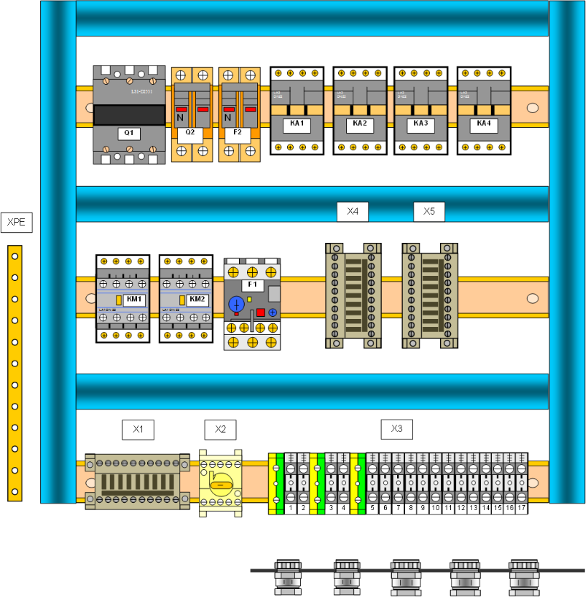

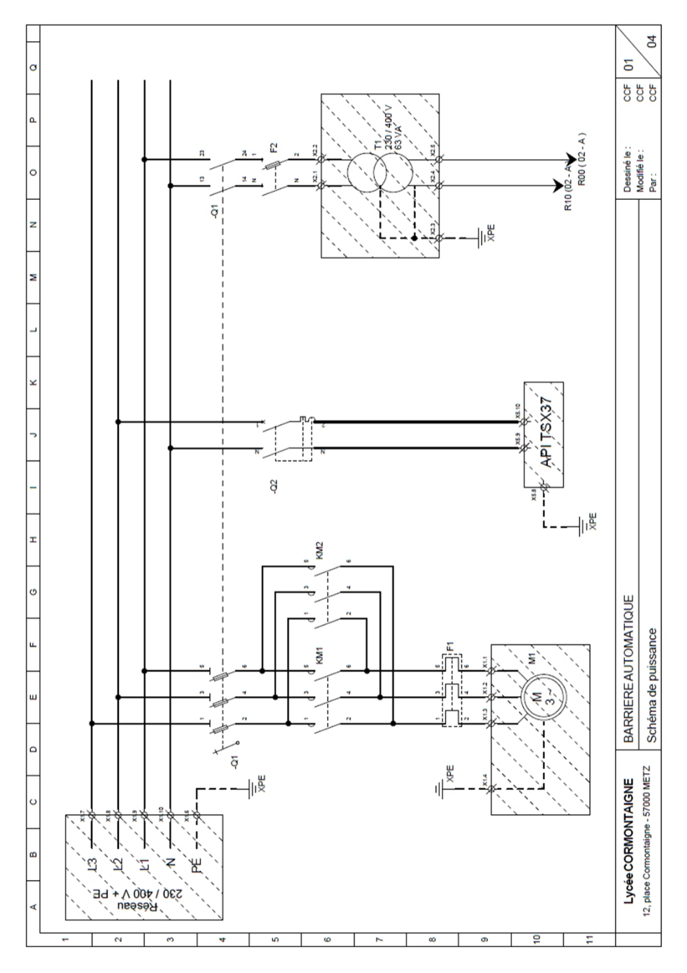

Exemple de schéma de puissance de moteur électrique :

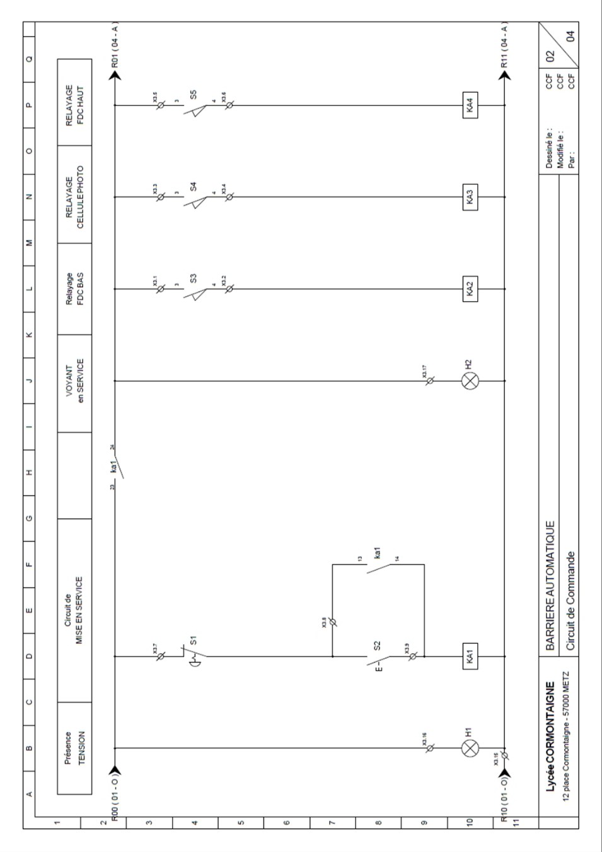Exemple de schéma de commande de moteur électrique :